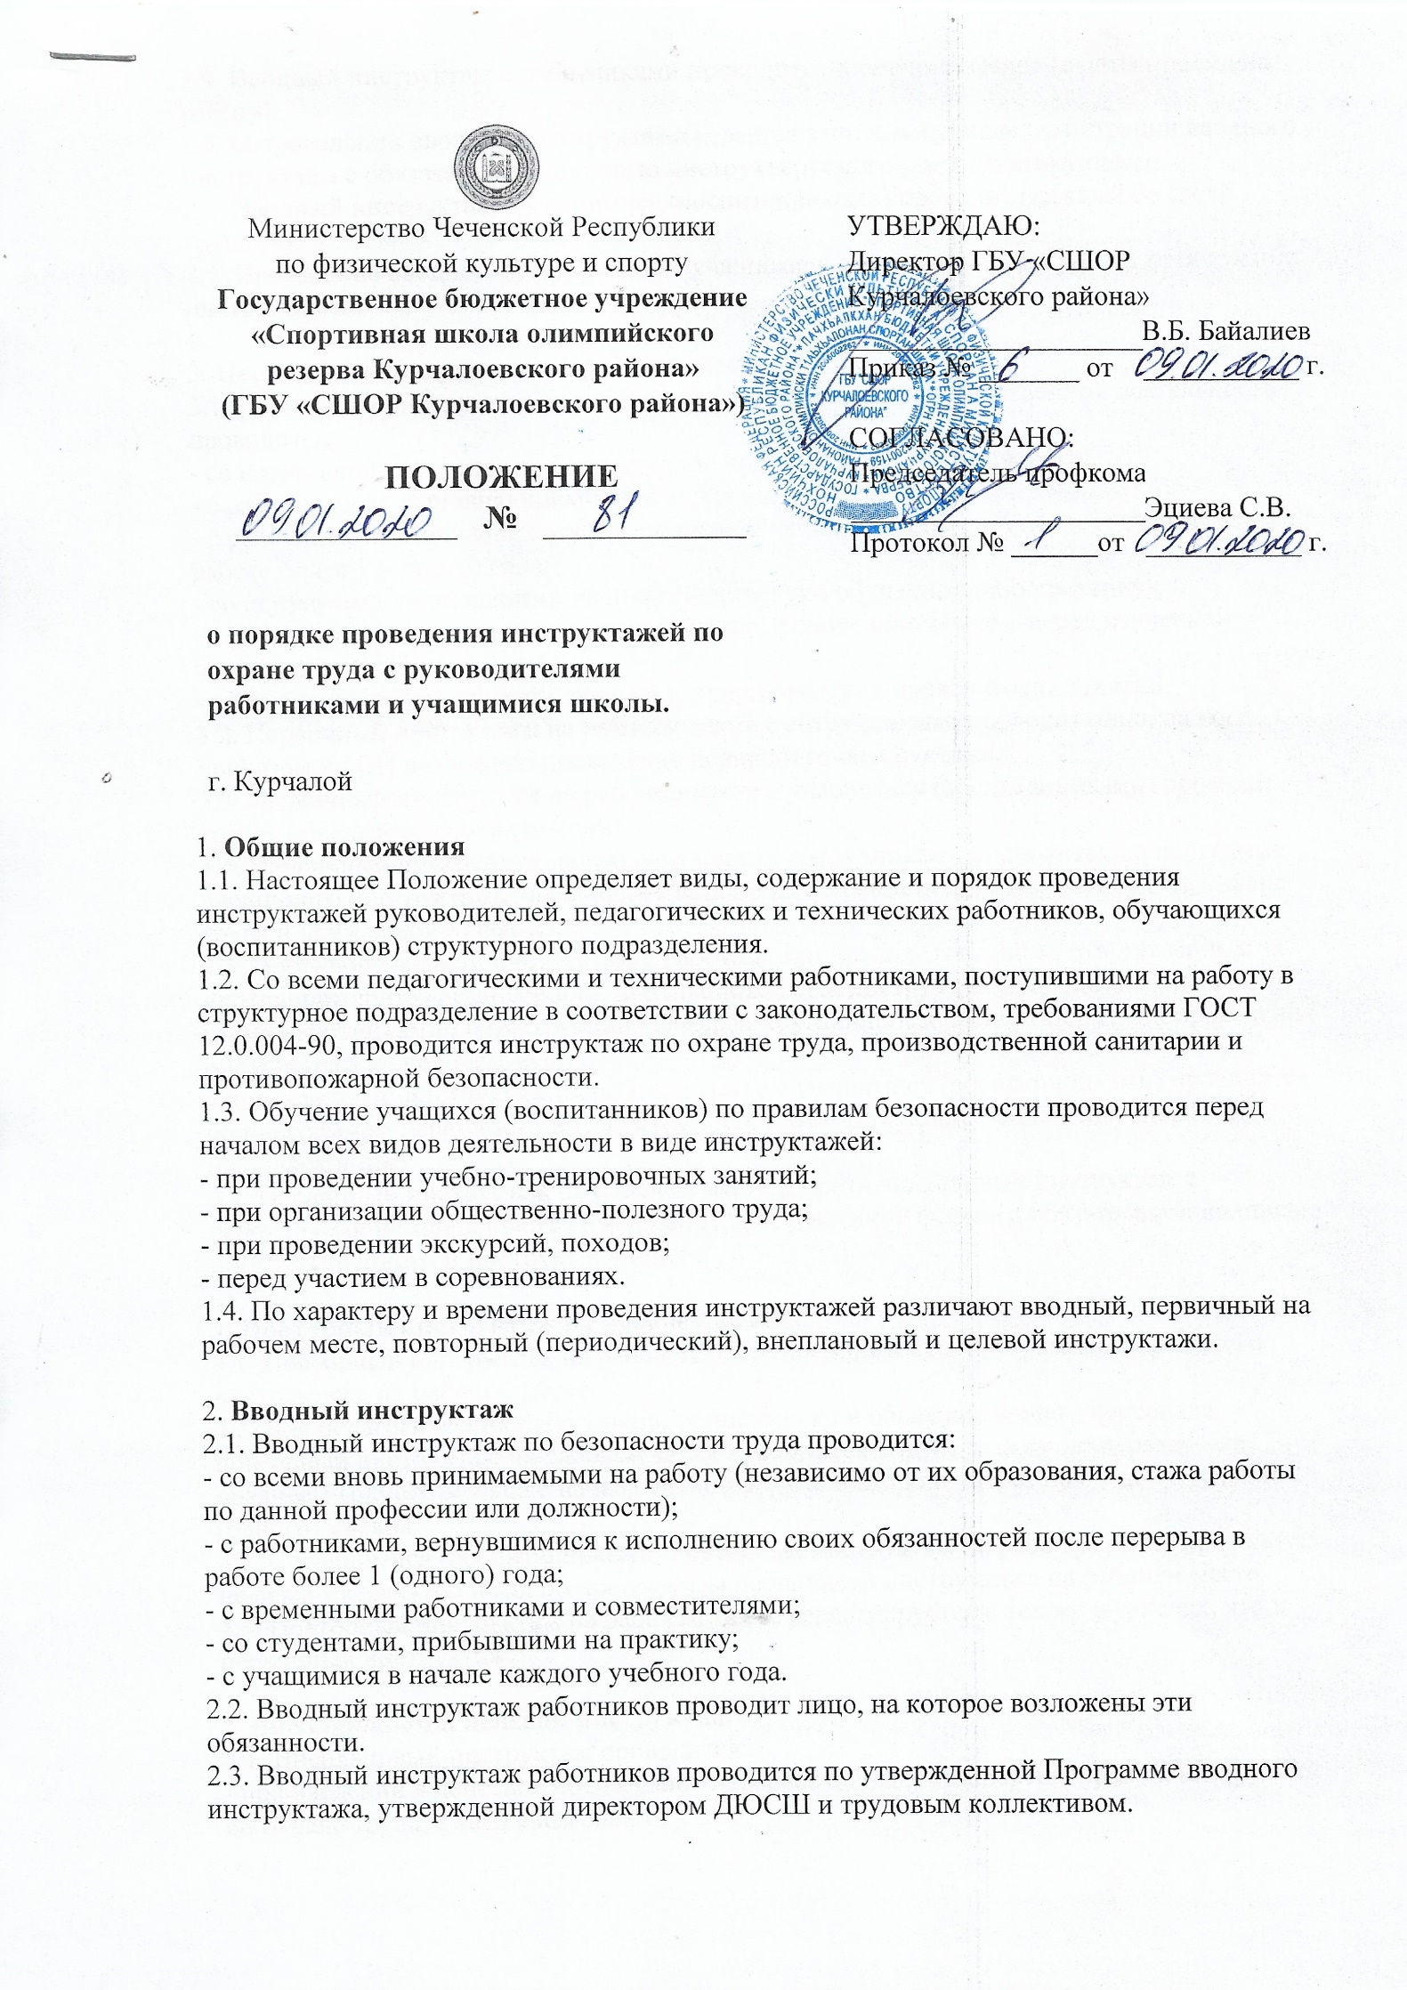

2.4. Вводный инструктаж с работниками проводится в течение месяца (с даты приёма на работу).
2.5. О проведении вводного инструктажа делается запись в журнале регистрации вводного инструктажа с обязательной подписью инструктируемого и инструктирующего.
2.6. Вводный инструктаж с учащимися (воспитанниками) проводит (каждый со своей группой).
2.7. Проведение вводного инструктажа с учащимися регистрируют в журнале регистрации инструктажей.

3. Первичный инструктаж на рабочем месте
3.1. Первичный инструктаж на рабочем месте до начала производственной деятельности проводится:
- со всеми вновь принятыми в структурное подразделение «г. Курчалой»;
- с работниками, выполняющими новую для них работу;
- с работниками, вернувшимися к исполнению своих обязанностей после перерыва в работе более 1 (одного) года;
- со студентами, прибывшими на производственное обучение (либо практику);
- с учащимися (воспитанниками) при занятиях в спортивном зале—перед изучением каждой новой темы;
- с учащимися перед началом занятий и при проведении практических занятий.
3.2. Первичный инструктаж на рабочем месте с сотрудниками проводит лицо, на кого приказом по СП возложено проведение первичного инструктажа.
3.3. Первичный инструктаж на рабочем месте с учащимися (воспитанниками) проводит тренер (каждый со своей группой).
3.4. Первичный инструктаж на рабочем месте с сотрудниками проводится по программе первичного инструктажа на рабочем месте по их должностным обязанностям, по охране труда и для каждой профессии.
3.5. Противопожарный инструктаж с работниками проводится лицом, ответственным за противопожарную безопасность, противопожарный инструктаж проводится отдельно со всеми работниками по инструкции «О мерах пожарной безопасности» в сроки проведения инструктажа на рабочем месте.
3.6. Первичный инструктаж на рабочем месте с учащимися (воспитанниками) проводится по программам первичного инструктажа для соответствующих кабинетов, спортзалов, площадок и пр.
3.7. Первичный инструктаж на рабочем месте и противопожарный инструктаж с работниками регистрируются в журналах установленной формы с обязательной подписью инструктируемого и инструктирующего.

4. Повторный инструктаж на рабочем месте
4.1. Повторный инструктаж на рабочем месте проводится по программам первичного инструктажа на рабочем месте.
4.2. Для педагогических работников, технического и обслуживающего персонала повторный инструктаж на рабочем месте проводится 2 (два) раза в год: первый—не позднее 1 (одного)месяца с начала учебного года, и второй—через полгода—в течение 1 (одного) месяца.
4.3. С учащимися (воспитанниками) повторный инструктаж на рабочем месте проводится не реже 2 (двух) раз в год по программам первичного инструктажа на рабочем месте.
4.4. Повторный инструктаж на рабочем месте регистрируется в тех же журналах, что и первичный инструктаж.

5. Внеплановый и целевой инструктаж
5.1. Внеплановый инструктаж проводится:
- при введении в действие новых (либо переработанных) стандартов, правил, инструкций по охране труда, а также изменений к ним;
- в связи с изменившимися условиями труда;
- при нарушении работниками и учащимися (воспитанниками) требований безопасности труда, которые могут привести (либо привели) к травме, аварии, взрыву или пожару, отравлению;
- по требованию органов надзора;
- при переводе работника на другую должность.
5.2. Внеплановый инструктаж проводится индивидуально (либо с группой работников одной профессии), с группой учащихся по одному вопросу.
5.3. Объём и содержание инструктажа определяется в каждом конкретном случае в зависимости от причин и обстоятельств, вызвавших необходимость его проведения.
5.4. Внеплановый инструктаж регистрируется в журналах инструктажа на рабочем месте с обязательной подписью инструктируемого и инструктирующего и указанием причины проведения внепланового инструктажа.
5.5. Целевой инструктаж проводят при выполнении разовых работ, не связанных с прямыми обязанностями по специальности (погрузка, выгрузка, уборка территории, разовые работы вне школы, ликвидации последствий аварий, стихийных бедствий и катастроф, организации массовых мероприятий с учащимися (экскурсии, походы, спортивные соревнования и др.).
5.6. Разовые поручения оформляются приказом руководителя, исполнители обеспечиваются при этом спецодеждой и иными средствами защиты и необходимыми для выполнения работы инструментами, инвентарём.
5.7. Запрещается давать разовые поручения по выполнению опасных и вредных работ, требующих специальной подготовки, навыков по выполнению данного вида работы, специальных приспособлений и т.д.
5.8. Регистрация целевого инструктажа ГОСТом 12.0.004-90 в журнале регистрации инструктажей не предусмотрена (однако, устно инструктаж проводить необходимо).

6. Общие требования
6.1 Дата регистрации вводного инструктажа и инструктажа на рабочем месте в журнале регистрации инструктажей с учащимися (воспитанниками) должна, совпадать с записью о проведении данных инструктажей в журнале учёта групповых занятий.
6.2. Вводный инструктаж с учащимися (воспитанниками), инструктаж по охране труда при организации общественно-полезного труда и при проведении спортивных мероприятий проводится тренером со своей группой и регистрируется в специальном журнале установленной формы отдельно для группы.
6.3. Все журналы регистрации инструктажей должны быть пронумерованы, прошнурованы, скреплены печатью с указанием количества листов и с подписью руководителя.
6.4. Все инструкции по охране труда для работников, разработанные согласно номенклатуре должностей и профессий, утверждаются руководителем ГБУ «СШОР Курчалоевского района» и на заседании профсоюзного комитета с указанием номеров протоколов.
6.5. Все инструкции по охране труда в ГБУ «СШОР Курчалоевского района» регистрируются в журнале учёта инструкций по охране труда и выдаются работникам ГБУ «СШОР Курчалоевского района» с регистрацией в журнале
учёта выдачи инструкций по охране труда.

С положением ознакомлен(а):
______________________ /____________________/ ______________________ /____________________/
/подпись/ /Ф.И.О./ /подпись/ /Ф.И.О./
_______________________ /___________________/ ______________________ /____________________/
/подпись/ /Ф.И.О./ /подпись/ /Ф.И.О./
______________________ /____________________/ _______________________ /___________________/
/подпись/ /Ф.И.О /подпись/ /Ф.И.О./
______________________ /____________________/ _______________________ /___________________/
/подпись//Ф.И.О./ /подпись//Ф.И.О./
_______________________ /___________________/ _______________________ /___________________/
/подпись//Ф.И.О./ /подпись//Ф.И.О./
______________________ /____________________/ _______________________ /___________________/
/подпись/ /Ф.И.О./ /подпись/ /Ф.И.О./ _______________________ /___________________/ ______________________ /____________________/
/подпись/ /Ф.И.О./ /подпись//Ф.И.О./
_______________________ /___________________/ ______________________ /____________________/
/подпись/ /Ф.И.О./ /подпись/ /Ф.И.О./
_______________________ /___________________/ _______________________ /___________________/
/подпись//Ф.И.О./ /подпись/ /Ф.И.О./
_______________________ /___________________/ _______________________ /___________________/
/подпись//Ф.И.О./ /подпись/ /Ф.И.О./
_______________________ /___________________/ _______________________ /___________________/
/подпись//Ф.И.О./ /подпись/ /Ф.И.О./
_______________________ /___________________/ _______________________ /___________________/
/подпись//Ф.И.О./ /подпись/ /Ф.И.О./
_______________________ /___________________/ _______________________ /___________________/
/подпись//Ф.И.О./ /подпись/ /Ф.И.О./
_______________________ /___________________/ _______________________ /___________________/
/подпись//Ф.И.О./ /подпись/ /Ф.И.О./
_______________________ /___________________/ _______________________ /___________________/
/подпись//Ф.И.О./ /подпись/ /Ф.И.О./
_______________________ /___________________/ _______________________ /___________________/
/подпись//Ф.И.О./ /подпись/ /Ф.И.О./
_______________________ /___________________/ _______________________ /___________________/
/подпись//Ф.И.О./ /подпись/ /Ф.И.О./
_______________________ /___________________/ _______________________ /___________________/
/подпись//Ф.И.О./ /подпись/ /Ф.И.О./
_______________________ /___________________/ _______________________ /___________________/
/подпись//Ф.И.О./ /подпись/ /Ф.И.О./
_______________________ /___________________/ _______________________ /___________________/
/подпись//Ф.И.О./ /подпись/ /Ф.И.О./
_______________________ /___________________/ _______________________ /___________________/
/подпись//Ф.И.О./ /подпись/ /Ф.И.О./

